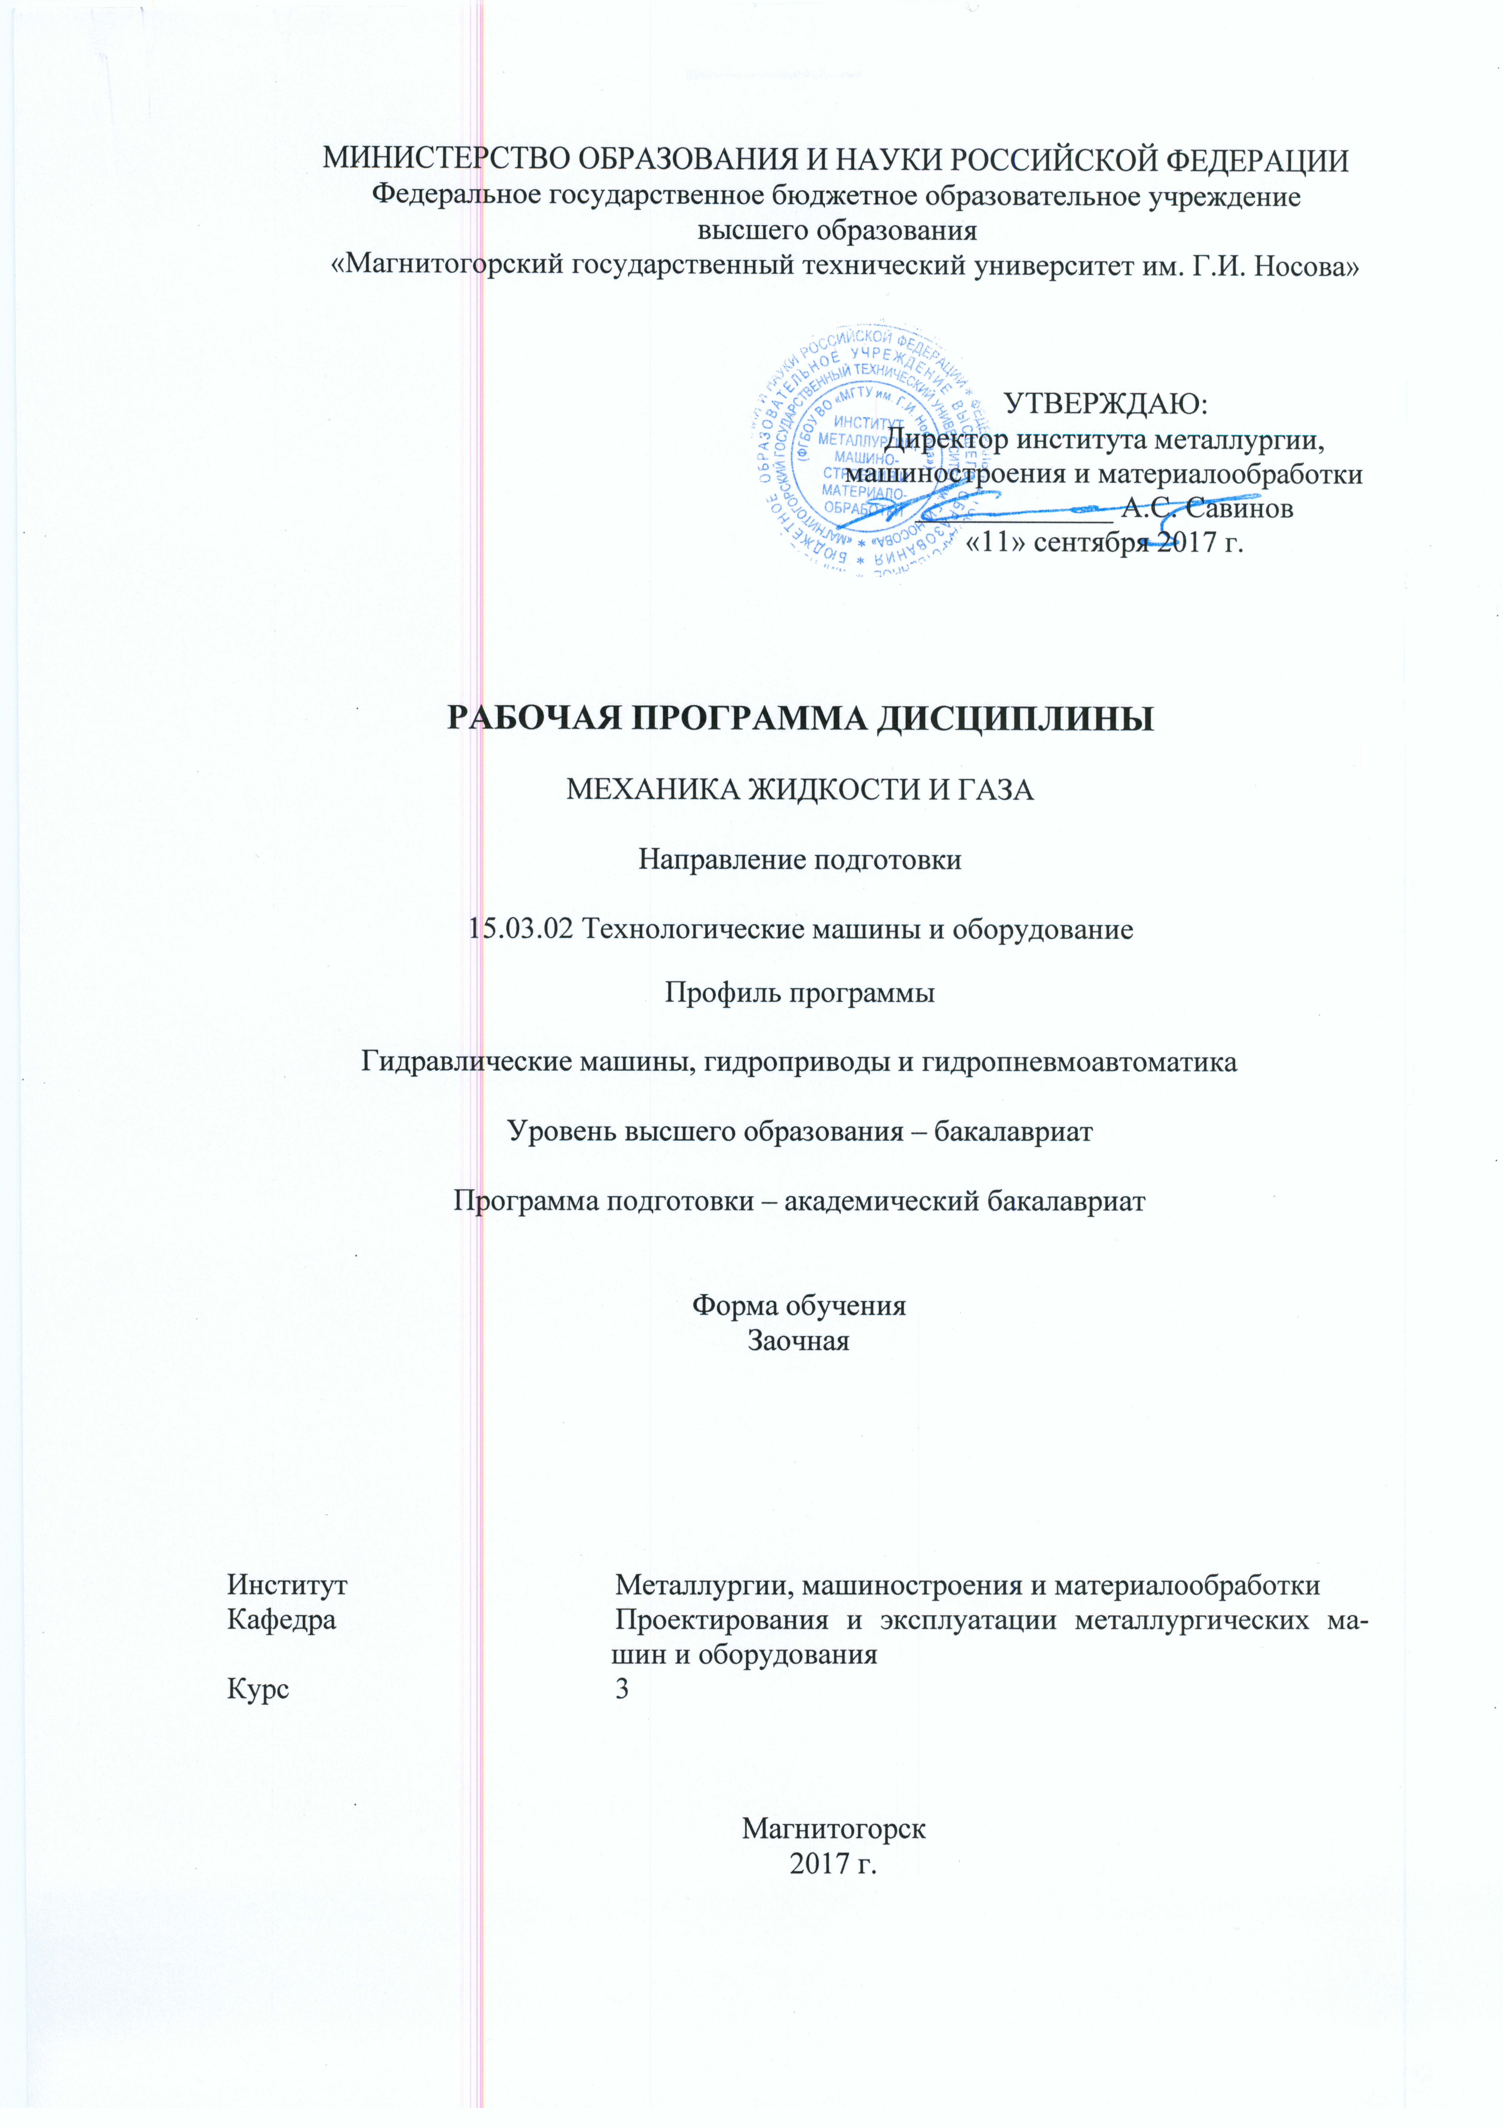
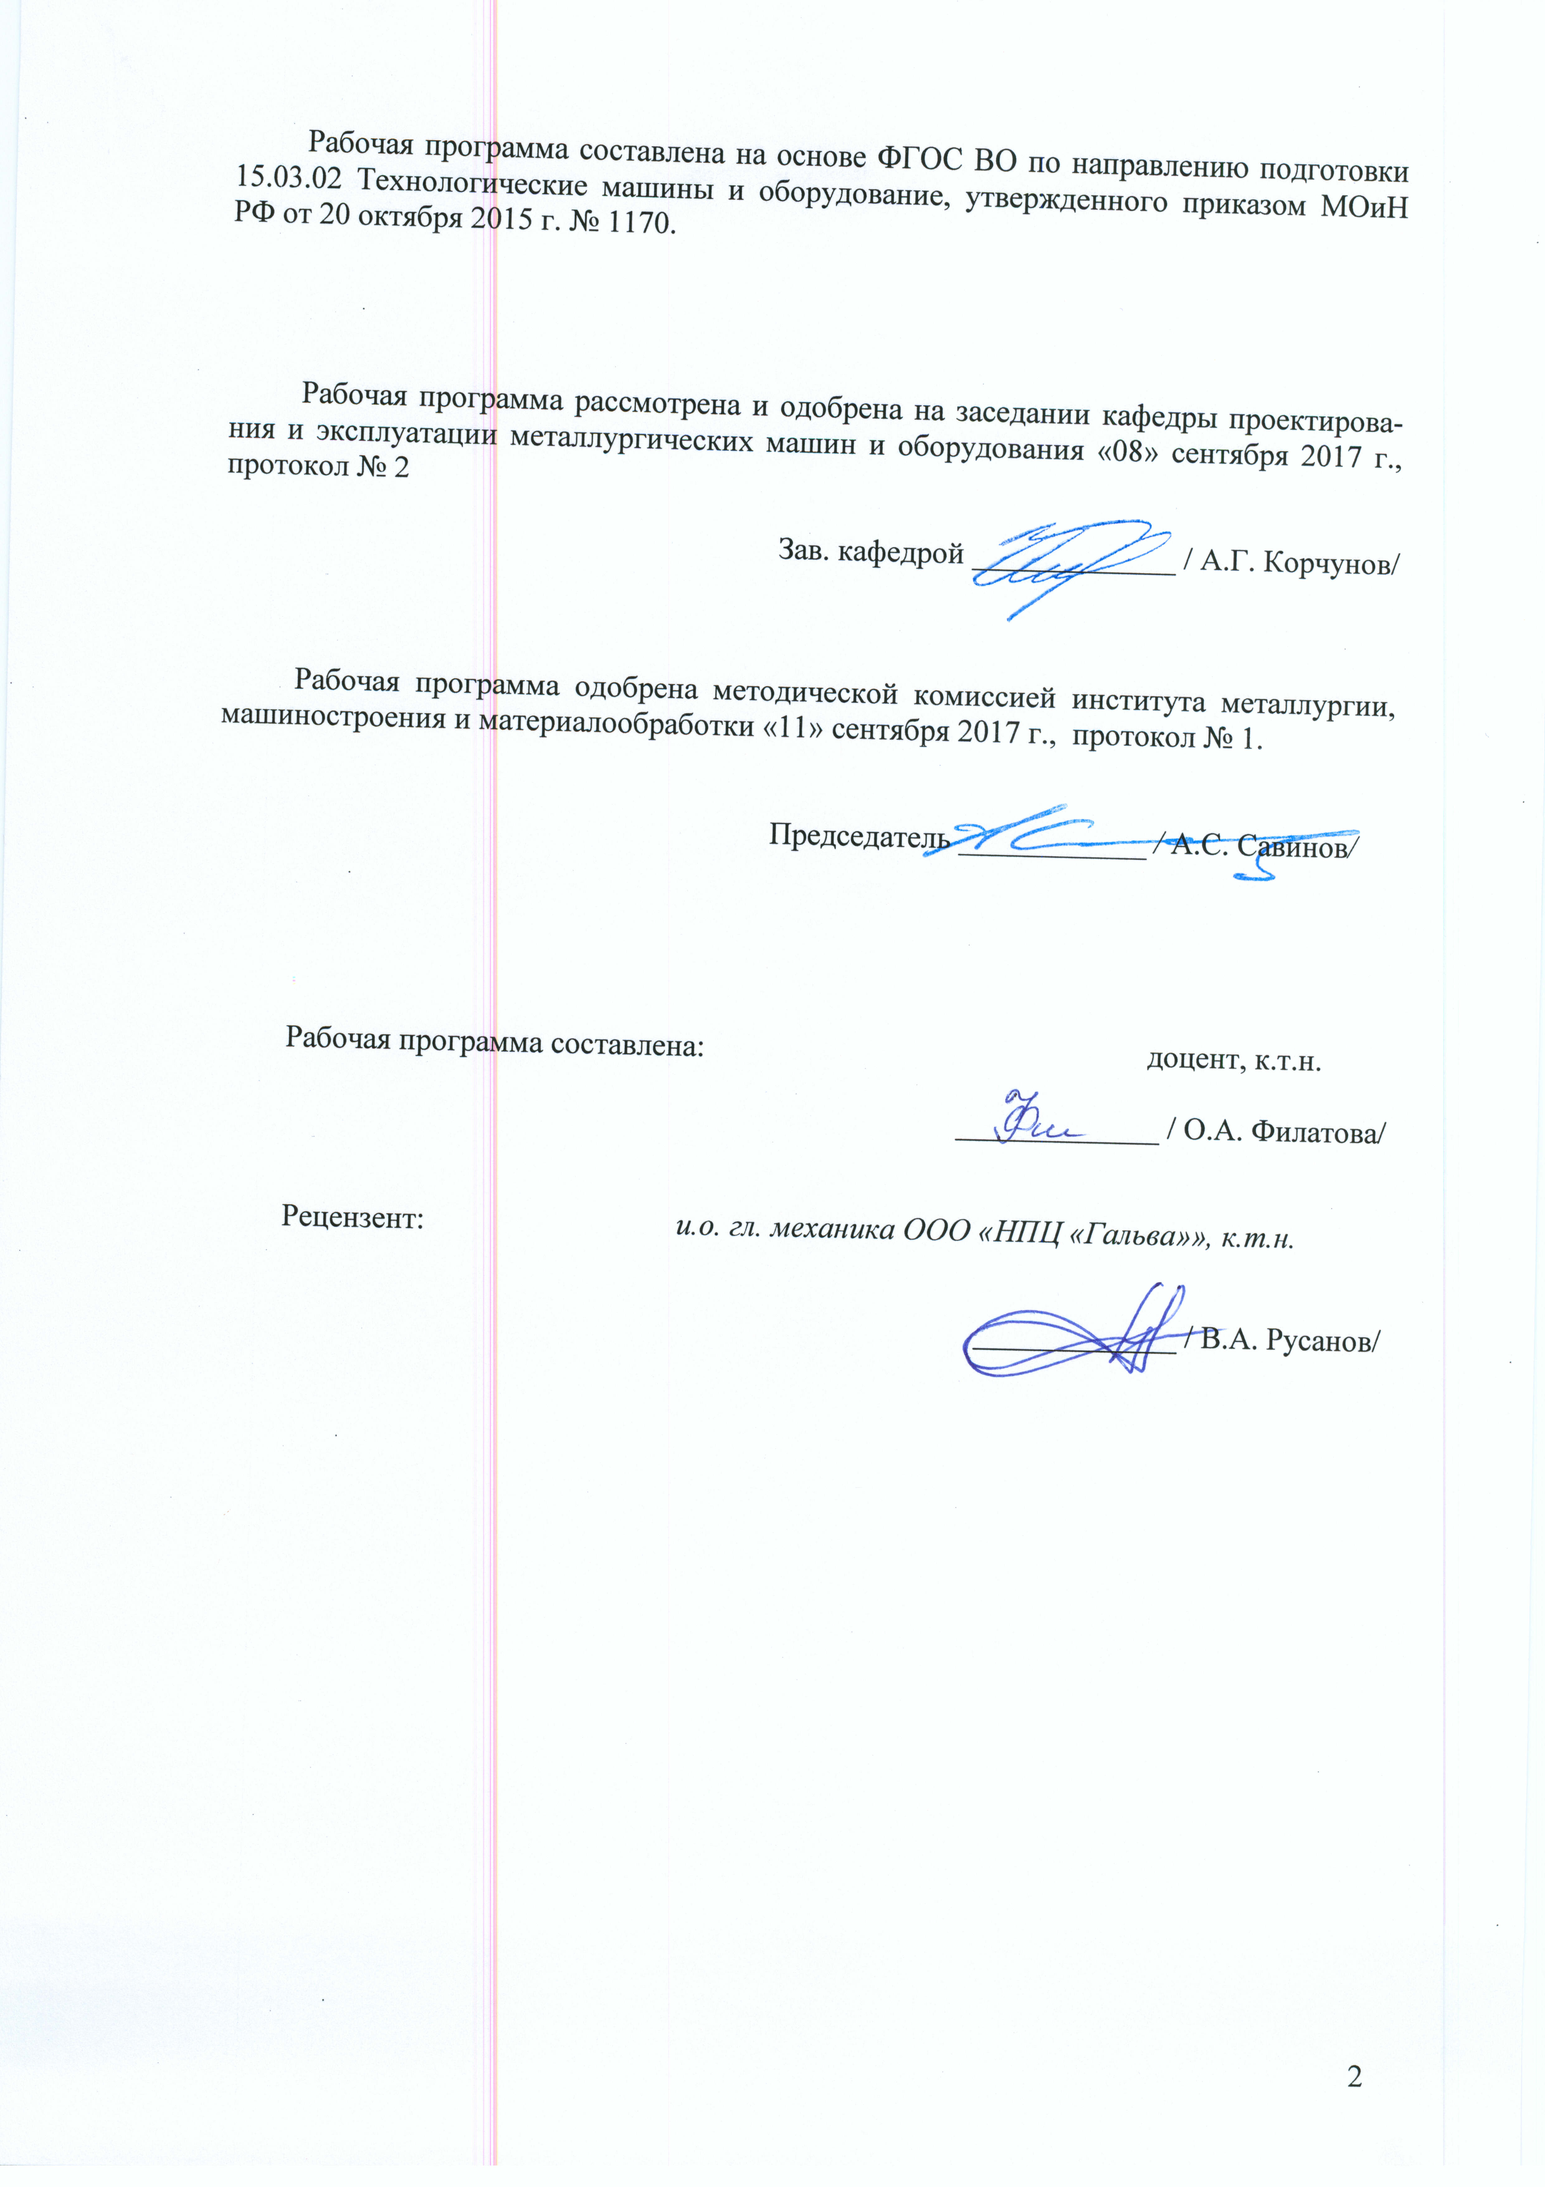
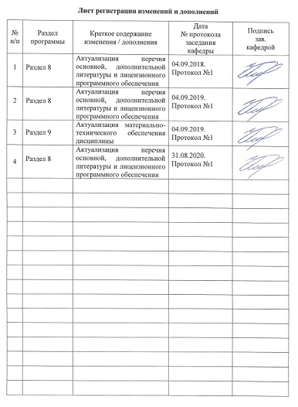
1 Цели освоении дисциплины

Целями освоения дисциплины (модуля) «Механика жидкости и газа» являются:
- формирование у студентов знаний законов гидростатики, гидродинамики, приобретение навыков решения задач гидростатики и гидродинамики;
- овладение достаточным уровнем профессиональных компетенций в соответствии с требованиями ФГОС ВО по направлению 15.03.02 Технологические машины и оборудование.

2 Место дисциплины в структуре образовательной программы подготовки бакалавра

Дисциплина «Механика жидкости и газа» входит в вариативную часть дисциплин блока 1 образовательной программы.
Для изучения дисциплины необходимы знания (умения, навыки), сформированные в результате изучения следующих дисциплин (входящие дисциплины):
Б1.Б.09 математики,
Б1.Б.11физики.
Знания (умения, владения), полученные при изучении данной дисциплины будут необходимы для дальнейшего изучения дисциплин;
Б1.В.12 Гидро- и пневмоавтоматика
Б1.В.13 Проектирование гидравлических машин и оборудования
Б1.В.ДВ.07.01 Гидравлическое оборудование металлургических заводов

3 Компетенции обучающегося, формируемые в результате освоения
дисциплины (модуля) и планируемые результаты обучения

В результате освоения дисциплины (модуля) «Механика жидкости и газа» обучающийся должен обладать следующими компетенциями:

Структурный  элемент  компетенции | Планируемые результаты обучения
ПК-2 умением моделировать технические объекты и технологические процессы с использованием стандартных пакетов и средств автоматизированного проектирования, готовностью проводить эксперименты по заданным методикам с обработкой и анализом результатов
Знать | - Процессы, происходящих в рабочих жидкостях при их движении и в покое;  - Основные законы гидромеханики  - Способы моделирования процессов механики жидкости и газа
Уметь | - составлять расчетные схемы для моделирования процессов механики жидкости и газа  - решать задачи кинематики и динамики жидкости
Владеть | - Основными методами моделирования процессов механики жидкости и газа;  - методами проектирования и расчета гидравлических и пневматических систем с использованием математического анализа и компьютерного моделирования;  - основными методами решения задач в области механики жидкости и газа  - способами совершенствования профессиональных знаний и умений путем использования возможностей информационной среды.
ДПК-1 умением использовать основные законы естественнонаучных дисциплин в профессиональной деятельности, применять методы математического анализа и моделирования, теоретического и экспериментального исследования
Знать | - известные походы к оценке жидкости и газа;  - ключевые различия существующих подходов;  - достоинства и недостатки известных подходов.
Уметь | - самостоятельно приобретать знания в области механики жидкости и газа с использованием учебной и справочной литературы, государственных стандартов и научных публикаций;  - применять полученные знания на междисциплинарном уровне;  - Выбирать и применять математические методы, физические законы для решения практических задач
Владеть | - способами демонстрации умения анализировать известные подходы;  - способами совершенствования профессиональных знаний с использованием информационной среды;  - профессиональным языком предметной области знания;  - методиками сравнения различных подходов к исследованию жидкости.

4 Структура и содержание дисциплины (модуля)

Общая трудоемкость дисциплины составляет 3 зачетных единиц 108 акад. часов:
– контактная работа – 8,4 акад. часов:
– аудиторная – 8 акад. часов;
– внеаудиторная – 0,4 акад. часов
– самостоятельная работа – 95,7 часов;
– подготовка к зачету – 3,9 акад. часа

Раздел/ тема  дисциплины | Курс | Аудиторная  контактная работа  (в акад. часах) |  |  | Самостоятельная работа (в акад. часах) | Вид самостоятельной  работы | Форма текущего контроля успеваемости и  промежуточной аттестации | Код и структурный  элемент  компетенции
Раздел/ тема  дисциплины | Курс | лекции | лаборат.  занятия | практич. занятия
1. Тема Жидкость и ее физические свойства. Силы, действующие в жидкости. | 3 | 0,3 | 0,5 |  | 13 | Поиск дополнительной информации по заданной теме .Подготовка к лабораторному занятию. Решение контрольной работы | Устный опрос (собеседование). Защита лабораторной работы №1. Защита задач контрольной работы | ПК-2з  ДПК-1 -зу
2. Тема Гидростатика: дифференциальные уравнения равновесия жидкости; основное уравнение гидростатики; Основы гидростатики. Уравнения Эйлера.  давление жидкости на смачиваемую стенку. | 3 | 0,4 | 0,5 |  | 13 | Подготовка к лабораторному занятию. Работа с компьютерными обучающими программами.  Решение заданных задач по разделам гидростатики контрольной работы. | Защита лабораторной работы №2. Защита задач контрольной работы | ПК-2зув  ДПК-1 -зув
3. Тема Гидродинамика: кинематика жидкости, виды движения жидкости, закон сохранения массы, уравнение неразрывности.  Основы динамики жидкости.  Режимы движения жидкости. | 3 | 0,4 | 1/1И |  | 13 | Поиск дополнительной информации по заданной теме.  Работа с компьютерными обучающими программами. .Подготовка к лабораторному занятию. Решение заданных задач по разделам гидродинамики контрольной работы. | Устный опрос (собеседование).Защита лабораторной работы №3, Защита задач контрольной работы по теме гидродинамика. | ПК-2зув  ДПК-1 -зув
4. Тема Основные уравнения гидродинамики однородной несжимаемой жидкости. | 3 | 0,3 |  |  | 13 | Поиск дополнительной информации по заданной теме Решение заданных задач по разделам гидродинамики контрольной работы. | Устный опрос (собеседование). Защита задач контрольной работы по теме гидродинамика. | ПК-2зув  ДПК-1 -зув
5. Тема Движение идеальной жидкости, уравнение Бернулли, физическая интерпретация уравнения Бернулли. | 3 | 0,3 | 1/0,5И |  | 13 | Подготовка к лабораторному занятию. Решение задач по гидродинамике. | Защита лабораторной работы №4;  Защита задач контрольной работы по теме гидродинамика. | ПК-2зув  ДПК-1 -зув
6. Тема Движение вязкой несжимаемой жидкости. Уравнения Навье-Стокса. | 3 |  |  | 1 | 17,7 | Самостоятельное изучение учебной и научно литературы. Работа с электронными библиотеками | Устный опрос (собеседование) | ПК-2зув  ДПК-1 -зув
7. Тема Мощность потока. Движение жидкости по трубопроводам.  Истечение жидкости через насадки.  Гидравлический удар в трубопроводах. | 3 | 0,3 | 1/0,5И | 1 | 13 | Поиск дополнительной информации по заданной теме Оформление лабораторной работы. Решение заданных задач по гидравлическому расчету трубопроводов контрольной работы. | Устный опрос (собеседование).Защита лабораторной работы. Сдача задач контрольной работы по гидравлическому расчету трубопроводов. | ПК-2з  ДПК-1 -зув
Итого по дисциплине | 3 | 2 | 4/2И | 2 | 95,7 |  | Зачет | ПК-2зув  ДПК-1 -зув

И – в том числе, часы, отведенные на работу в интерактивной форме
5 Образовательные технологии

Для реализации предусмотренных видов учебной работы в качестве образовательных технологий в преподавании дисциплины «Механика жидкости и газа» используются традиционная, интерактивная и информационно-коммуникационная образовательные технологии.
- Традиционные образовательные технологии ориентируются на организацию образовательного процесса, предполагающую прямую трансляцию знаний от преподавателя к студенту (преимущественно на основе объяснительно-иллюстративных методов обучения). Учебная деятельность студента носит в таких условиях, как правило, репродуктивный характер.
Формы учебных занятий с использованием традиционных технологий:
Информационная лекция – последовательное изложение материала в дисциплинарной логике, осуществляемое преимущественно вербальными средствами (монолог преподавателя). На занятиях предусматривается использование электронного демонстрационного учебного материала содержащего сложные схемы, таблицы и математические формулы. Мультимедийное оборудование может быть использовано также и студентами для демонстрации результатов выполнения лабораторных работ
Лабораторная работа – организация учебной работы с реальными материальными и информационными объектами, экспериментальная работа с аналоговыми моделями реальных объектов.
Для лучшего закрепления материала студенты получают задания, которые выполняются на протяжении всех лабораторных работ в отрезки времени, отведенные для закрепления материала и получения навыков работы с системами управления. Оформленные материалы сдаются студентами преподавателю в конце изучения данной дисциплины.

- Интерактивные технологии – организация образовательного процесса, которая предполагает активное и нелинейное взаимодействие всех участников, достижение на этой основе личностно значимого для них образовательного результата. Наряду со специализированными технологиями такого рода принцип интерактивности прослеживается в большинстве современных образовательных технологий. Интерактивность подразумевает субъект-субъектные отношения в ходе образовательного процесса и, как следствие, формирование саморазвивающейся информационно-ресурсной среды.
Формы учебных занятий с использованием специализированных интерактивных технологий:
Лекция «обратной связи» – лекция–провокация (изложение материала с заранее запланированными ошибками), лекция-беседа, лекция-дискуссия, лекция-прессконференция.
- Информационно-коммуникационные образовательные технологии – организация образовательного процесса, основанная на применении специализированных программных сред и технических средств работы с информацией.
Формы учебных занятий с использованием информационно-коммуникационных технологий:
Лекция-визуализация – изложение содержания сопровождается презентацией (демонстрацией учебных материалов, представленных в различных знаковых системах, в т.ч. иллюстративных, графических, аудио- и видеоматериалов).
Лабораторное занятие в форме виртуальной визуализации процессов и явлений, происходящих в жидкости и деятельности с использованием специализированных программных сред.

Передовые технологии, применяемые для достижения образовательной цели:
1. В учебном процессе предусмотрены занятия в форме разбора конкретных ситуаций, связанных с гидравликой и гидропневмоприводом.
2. Использование в учебном процессе Виртуального лабораторного практикума по разделам технической гидромеханики.
3. При проведении лабораторных работ рассматриваются тесты по разделам в интерактивной форме.
4. На лекциях используется компьютер с проектором для отображения и лучшего освоения изучаемого материала.

6 Учебно-методическое обеспечение самостоятельной работы обучающихся

Задачи к контрольной работе

Примерные задачи по теме «Жидкость и ее физические свойства»:
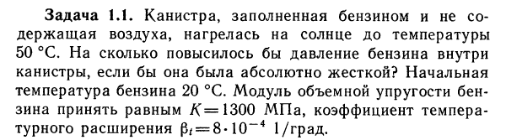
Задача 1.2. Определить избыточное р₁ и абсолютное р_{а} давление на глубине Н=400 мм под свободной поверхностью ртути, если барометрическое давление эквивалентно высоте h=756 мм рт. ст. Выразить также барометрическое давление в метрах столба воды.
Задача 1.3. Известно, что зависимость динамического коэффициента вязкости μ от абсолютной температуры T может быть выражена формулой вида μ = B exp (b/T), где B и b – некоторые постоянные для данной жидкости величины, не зависящие от температуры. Найти эти постоянные для машинного масла, если известно, что при температуре t₁ = 14 °C μ₁ = 21,8 пуаза, а при t₂ = 30 °C μ₂ = 6,02 пуаза. Определить также динамическую вязкость масла μ₃ при t₃ = 20 °C.

Примерные задачи по теме «Гидростатика»:
Задача 1. Определить силу F, необходимую для удержания в равновесии поршня П, если труба под поршнем заполнена водой, а размеры трубы: D = 100 мм, Н = 0,5 м, h = 4 м. Длины рычага: а = 0,2 м и b = 1,0 м. Собственным весом поршня пренебречь.

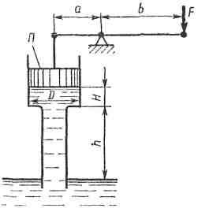
Задача 2. Определить давление р в верхнем цилиндре гидропреобразователя (мультипликатора), если показание манометра, присоединенного к нижнему цилиндру, равно р_{м} = 0,48 МПа. Поршни перемещаются вверх, причем сила трения составляет 10% от силы давления жидкости на нижний поршень. Вес поршней G = 4 кН. Диаметры поршней: D = 400 мм, d = 100 мм; высота Н = 2,5 м; плотность масла ρ = 900 кг/м³.
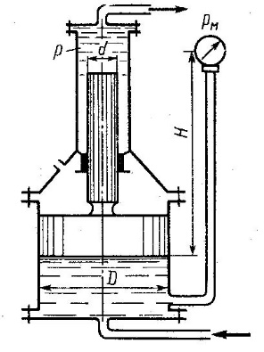

Примерные задачи по теме «Гидродинамика»:

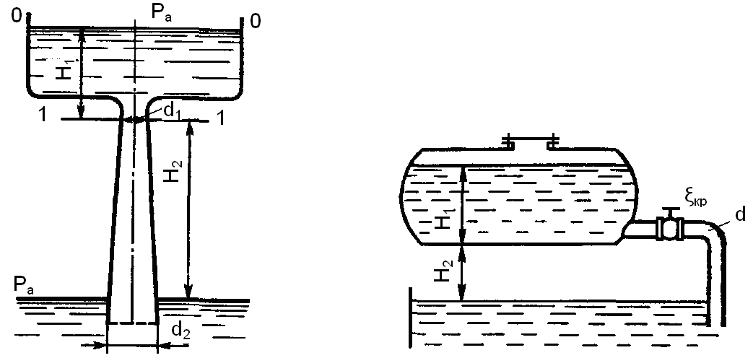
Задача 1. Вода перетекает из напорного бака, где избыточное давление воздуха МПа, в открытый резервуар по короткой трубе диаметром мм, на которой установлен кран. Чему должен быть равен коэффициент сопротивления крана для того, чтобы расход воды составлял л/с? Высоты уровней м и м. Учесть потерю напора на входе в трубу и на выходе из трубы (внезапное расширение).

Задача 2. Масло всасывается насосом на высоту h_{вс} = 0,5 м по трубе диаметром 20 мм и длиной 1,2 м, которая имеет два резких изгиба. Насос развивает подачу 20 л/мин. Масло плотностью 900 кг/м³ имеет кинематическую вязкость ν = 4 ⋅ 10⁻⁵ м²/с. В баке давление воздуха – атмосферное. Определить, какой вакуум развивает насос. Принять для масляного фильтра коэффициенты местных сопротивлений ζ_{ф} = 6, для входа во всасывающую полость насоса ζ_{н} = 2 и для изгиба всасывающей трубы ζ_{изг} = 0,8.

Примерные задачи по теме «Гидравлический расчет трубопроводов»
Задача 1. Определить величину потерь давления, вызванных поворотом трубопровода диаметром d = 200 мм на угол α = 90°. Трубопровод новый стальной, радиус поворота R = 40 м. Жидкое масло минеральное(ν = 14,5×10⁻⁴ м²/с; ρ = 800 кг/ м³). Расход жидкости Q = 0,5 м³/с.
Задача 2.
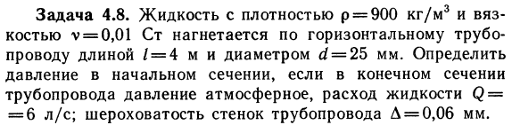

Примерные задания по лабораторной работе

По исходным данным для двух гидросистем, показанных на рис. 1, определить скоростные и силовые параметры гидроцилиндра. Результаты ввести в таблицу. Объяснить полученные результаты.
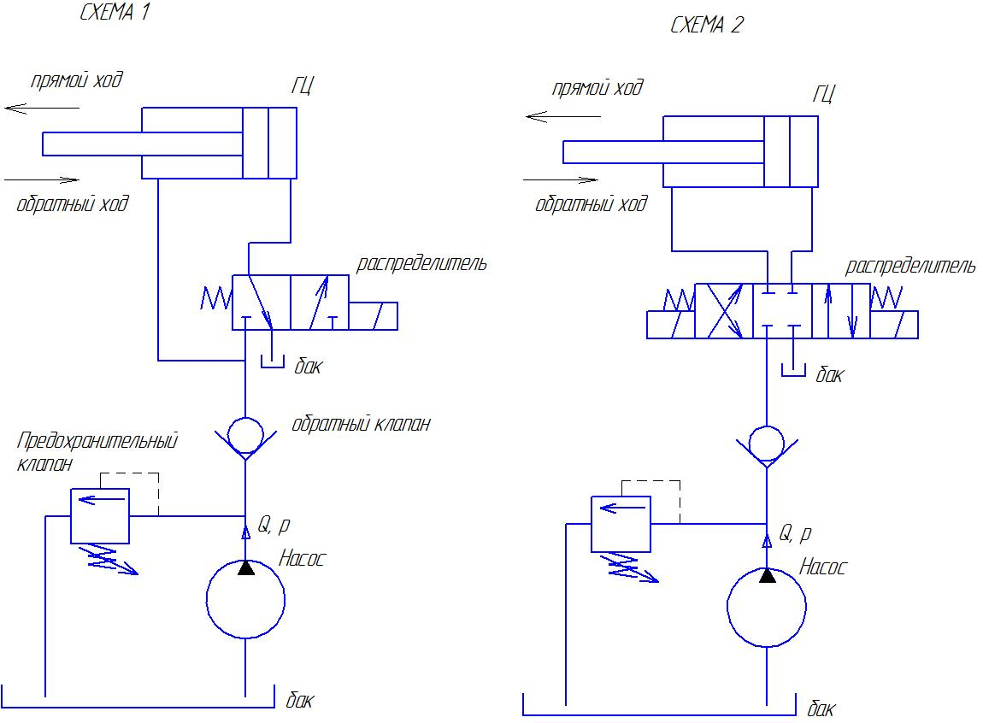
Рисунок 1 – Гидравлические схемы подключения гидроцилиндра
 | Схема 1 |  | Схема 2
 | Прямой ход | Обратный ход | Прямой ход | Обратный ход
Диаметр поршня D, мм
Диаметр штока d, мм
Давление номинальное p, МПа
Номинальный расход Q, л/мин
Площадь поршневой полости, Sп
Площадь штоковой полости, Sшт
Скорость штока v, м/с
Усилие на штоке F, Н

Лабораторная работа
Определение основных параметров гидроцилиндра

Общие сведения. Гидроцилиндром называют объемный гидродвигатель с ограниченным возвратно-поступательным движением выходного звена. В зависимости от конструкции рабочей камеры гидроцилиндры разделяют на поршневые, плунжерные, телескопические, мембранные и сильфонные. Наибольшее применение в объемных гидроприводах получили поршневые цилиндры благодаря простой конструкции и высокой надежности.
Поршневым называют гидроцилиндр, в котором рабочие камеры образованы рабочими поверхностями корпуса и поршня со штоком (рис. 1). В цилиндрической расточке корпуса 1 (рис. 1, а) находится поршень 2, жестко соединенный со штоком 4. Цилиндр имеет две полости: поршневую А – часть рабочей камеры, ограниченную рабочими поверхностями корпуса и поршня, и штоковую Б – часть рабочей камеры, ограниченную рабочими поверхностями корпуса, поршня и штока. Для герметизации подвижных соединений в цилиндре установлены уплотнительные кольца 3 и 5.
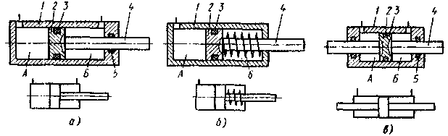

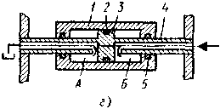

Рисунок 1 – Схемы поршневых гидроцилиндров:
а, в, г – двустороннего действия; б – одностороннего действия
Расчет основных параметров. Рабочие площади S_{п} (м²) поршней цилиндров определяют по формулам:
– со стороны поршневой полости для цилиндров с односторонним штоком (см. рис. 1, а и б)
S_{П} = πD² / 4; (1)
– со стороны штоковой полости для цилиндров о односторонним (см. рис. 1, а) и двусторонним (см. рис. 1, в и г) штоками при условии равенства диаметров правого и левого штоков
S_{П} = π(D² – d²) / 4. (2)
Теоретическое усилие (Н) на штоке без учета сил трения и инерции
F = ΔpS_{П}, (3)
где Δp – перепад давлений в рабочих полостях, Па.
При работе цилиндра на штоке развивается сила F_{факт}, которая преодолевает статическую (теоретическую) нагрузку F_{ст}, силу трения в конструктивных элементах F_{тр} и силу инерции R_{ин}:
F_{факт} = F_{ст} + F_{тр} + R_{ин}. (4)
Сила трения зависит от вида уплотнения. Для цилиндра с резиновыми уплотнениями
F_{тр} = fπDbσ_{к}z, (5)
где f – коэффициент трения скольжения (f = 0,1 ... 0,2); b – ширина контактного пояска уплотнения; σ_{к} – контактное напряжение; z – число колец.
Сила инерции движущихся частей возникает при ускорении и замедлении движения штока. В общем случае
R_{ин} = та, (6)
где т – масса движущихся частей, приведенная к штоку, включая массу рабочей жидкости; а – ускорение.
При равномерном движении штока цилиндра сила инерции равна нулю.
Фактическое усилие на штоке цилиндра
F_{факт} = Fη_{мех}, (7)
где F – теоретическое усилие; η_{мех} – механический КПД (η_{мех} = 0,85 ... 0,95).
Расчетную скорость V (м/с) штока без учета утечек рабочей жидкости определяют по формуле
V= Q/S_{П} = 4Q/(πD²), (8)
где Q – расход рабочей жидкости, м³/с.
В цилиндре двустороннего действия с односторонним штоком скорости движения при прямом (индекс 1) и обратном (индекс 2) ходах при постоянстве расходов различны:
$V_{1}=\frac{Q}{S_{\text{1П}}}=\frac{4Q}{{πD}^{2}}; V_{2}=\frac{Q}{S_{\text{2П}}}=\frac{4Q}{π\left(D^{2}−d^{2}\right)}$. (9)
Вполне очевидно неравенство V₂ > V₁.
Отношение скорости движения при обратном ходе к скорости движения при прямом ходе называют коэффициентом увеличения скорости при обратном ходе:
$с=\frac{V_{2}}{V_{1}}=\frac{D^{2}}{D^{2}−d^{2}}$.
Теоретическая мощность (Вт) цилиндра
N_{T} = ΔpS_{П}V, (10)
где V – скорость штока (корпуса), м/с.
Потери мощности на преодоление сил трения
N_{TР} = F_{ТР}V, ( 11)
Номинальная мощность гидроцилиндра
N = N_{T} – N_{TР}, (12)
а КПД
η = N / N_{T} = 1 – F_{ТР} / F. (13)

Задание
Определить основные рабочие параметры поршневого гидроцилиндра с односторонним штоком при статической нагрузке F_{CT}, максимальных скоростях прямого и обратного ходов соответственно V₁ и V₂ , времени разгона при прямом ходе t , максимальном давлении в напорной линии р_{mах}, общем КПД цилиндра η. Рабочая жидкость – минеральное масло.
Таблица 1. Варианты исходных данных для расчета основных параметров гидроцилиндра

№ в. | 1 | 2 | 3 | 4 | 5 | 6 | 7 | 8 | 9 | 10 | 11 | 12 | 13 | 14
F_{CT, кН} | 20 | 60 | 100 | 200 | 30 | 90 | 150 | 50 | 160 | 300 | 220 | 80 | 250 | 230
V_{1, м/с} | 0,6 | 0,4 | 0,3 | 0,2 | 0,4 | 0,15 | 0,2 | 0,5 | 0,3 | 0,1 | 0,1 | 0,2 | 0,3 | 0.25
V_{2, м/с} | 1,2 | 0,9 | 0,6 | 0,5 | 0,8 | 0,4 | 0,45 | 0,9 | 0,7 | 0,3 | 0,2 | 0,4 | 0,6 | 0.5
t, с | 0.1 | 0.2 | 0.2 | 0.3 | 0.1 | 0.2 | 0.2 | 0.2 | 0.2 | 0.3 | 0.2 | 0.2 | 0.3 | 0.2
р_{mах, МПа} | 16 | 32 | 16 | 20 | 10 | 16 | 16 | 10 | 20 | 20 | 25 | 16 | 16 | 20
η | 0.97 | 0.97 | 0.97 | 0.97 | 0.97 | 0.97 | 0.97 | 0.97 | 0.97 | 0.97 | 0.97 | 0.97 | 0.97 | 0.97

№ в. | 15 | 16 | 17 | 18 | 19 | 20 | 21 | 22 | 23 | 24 | 25 | 26 | 27 | 28
F_{CT, кН} | 40 | 80 | 25 | 50 | 210 | 190 | 110 | 60 | 140 | 280 | 120 | 180 | 300 | 30
V_{1, м/с} | 0,2 | 0,5 | 0,3 | 0,1 | 0,1 | 0,2 | 0,3 | 0.25 | 0,6 | 0,4 | 0,3 | 0,2 | 0,4 | 0,15
V_{2, м/с} | 0.4 | 0.9 | 0.5 | 0.15 | 0.2 | 0.35 | 0.4 | 0.5 | 1 | 0.8 | 0.6 | 0.4 | 0.85 | 0.35
t, с | 0.1 | 0.2 | 0.2 | 0.3 | 0.1 | 0.2 | 0.2 | 0.2 | 0.2 | 0.3 | 0.2 | 0.2 | 0.3 | 0.2
р_{mах, МПа} | 16 | 10 | 20 | 20 | 25 | 16 | 16 | 20 | 32 | 16 | 20 | 10 | 16 | 20
η | 0.97 | 0.97 | 0.97 | 0.97 | 0.97 | 0.97 | 0.97 | 0.97 | 0.97 | 0.97 | 0.97 | 0.97 | 0.97 | 0.97

Лабораторная работа 4
Расчет простых трубопроводов

При гидравлических расчетах рассматривается несколько видов трубопроводов.
Простые – трубопроводы, которые не содержат разветвлений, они могут быть соединены так, что образуют последовательные и параллельные соединения. Если трубопровод имеет несколько труб, выходящих из одного места, он называется разветвленным. Трубопровод, содержащий как последовательные, так и параллельные соединения труб или разветвлений, называется сложным (рис. 1) .
В основе расчета трубопроводов лежит формула Дарси $h_{\text{тр}\text{.}}=λ\frac{L}{d}\frac{v^{2}}{2g}$, для определения потерь напора на трение по длине, и формула Вейсбаха $h_{м}=ξ_{м}\frac{v^{2}}{2g}$ – для местных потерь.
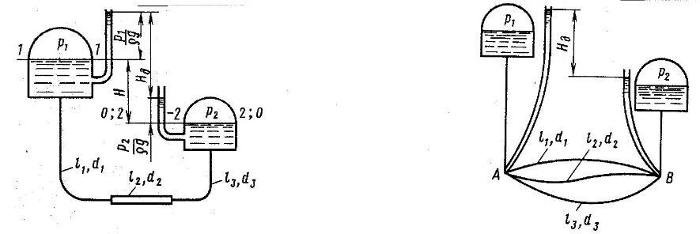
а б
Рисунок 1 – Расчетные схемы трубопроводов: а – простого;
б – сложного
При ламинарном режиме пользуются зависимостью, называемой законом Пуазейля:
$h_{\text{тр}\text{.}}=\frac{\text{128}ν\text{LQ}}{π{\text{gd}}^{4}}$, [м], (1)
или
$p_{\text{тр}\text{.}}=\frac{\text{128}\text{νρ}\text{LQ}}{{πd}^{4}}$, [Па]. (2)
Формулу Дарси обычно выражают через расход и получают:
$h_{\text{тр}\text{.}}=λ_{т}\frac{8{\text{LQ}}^{2}}{{gπ}^{2}d^{5}}$, [м]. (3)
Суммарная потеря напора в простом трубопроводе складывается из потерь на трение по длине и местных потерь:
(4)
Формула (3.49) в принципе справедлива для обоих режимов течения, однако при ламинарном режиме чаще используют формулу (3.46) с заменой в ней фактической длины трубопровода расчетной, равной
$L_{\text{рсч}\text{.}}=L+L_{\text{эк}\text{.}}$, (5)
где $L_{\text{эк}}$ – длина, эквивалентная всем местным гидравлическим сопротивлениям в трубопроводе.
$L_{\text{эк}}=Σ\frac{ξd}{λ}$, (6)
Для простого трубопровода длиной l и постоянным диаметром d расчетное уравнение трубопровода при турбулентном режиме движения имеет вид
$H=\left(1+λ\frac{L}{d}+\sum{ξ}\right)\frac{8Q^{2}}{{gπ}^{2}d^{4}}=0,\text{0827}\frac{Q^{2}}{d^{4}}\left(1+λ\frac{L}{d}+\sum{ξ}\right)\text{.}$ (7)
При достаточно большой относительной длине l /d трубопровода скоростным напором можно пренебречь, тогда для длинного трубопровода расчетное уравнение примет вид
$H=0,\text{0827}\frac{Q^{2}}{d^{4}}\left(λ\frac{L}{d}+Σξ\right)\text{.}$ (8)
Если трубопровод состоит из последовательно соединенных участков (рис. 2, а), то справедливы равенства:
(9)
При параллельном соединении n трубопроводов (n – количество разветвлений) (рис. 2, б)
, (10)
где Q – расход в точке разветвления.
Рисунок 2 – Схемы и напорные характеристики трубопроводов,
соединенных последовательно (а) и параллельно (б)
Примечание. Определение коэффициента гидравлического сопротивления
Для труб, работающих как “гидравлически гладкие” λ определяется по формуле Блазиуса
$λ=\frac{0,\text{3164}}{\sqrt[4]{\text{Re}}}$. (11)
Для реальных технических труб с естественной шероховатостью для определения λ рекомендуется формула А.Д.Альтшуля
$λ=0,\text{11}{\left(\frac{Δ}{d}+\frac{\text{68}}{Rе}\right)}^{0,\text{25}}$. (12)
где Δ_{э} – эквивалентная шероховатость трубы, мм.
Эквивалентная шероховатость Δ представляет собой выступы равномерно распределенной зернистой абсолютной шероховатости такого размера, при котором потери напора будут такими же, как и при действительной шероховатости.
При малых значениях (Re⋅$Δ/d$) вторым слагаемым можно пренебречь, и (12) обращается в (11). Наоборот, при больших (Re⋅$Δ/d$) первое слагаемое делается ничтожно малым и формула (12) преобразуется в формулу Б. Шифринсона:
$λ=0,\text{11}{\left(\frac{Δ_{э}}{d}\right)}^{0,\text{25}}$ (13)

Задание
Решить два типа задачи на расчет простого трубопровода согласно данным, приведенным в таблице ниже.
Таблица1. Исходные данные для расчета
№ в. | 1 | 2 | 3 | 4 | 5 | 6 | 7 | 8 | 9 | 10 | 11 | 12 | 13 | 14
Q, л/мин | 20 | 60 | 100 | 20 | 30 | 90 | 15 | 50 | 16 | 30 | 22 | 80 | 25 | 40
ρ_{, кг/м}³ | 850 | 840 | 860 | 865 | 870 | 860 | 883 | 868 | 855 | 860 | 870 | 890 | 880 | 865
ν, мм²/с | 65 | 72 | 68 | 81 | 100 | 113 | 78 | 94 | 64 | 72 | 66 | 90 | 80 | 72
l, м | 1 | 1,5 | 2 | 3 | 4 | 3,5 | 2,5 | 2 | 5 | 4,4 | 3,2 | 2,7 | 1,8 | 2,3
d, мм | 16 | 32 | 16 | 20 | 10 | 16 | 16 | 10 | 20 | 20 | 25 | 16 | 16 | 20
Δ, мм | 0,01 | 0,01 | 0,01 | 0,01 | 0,01 | 0,01 | 0,01 | 0,01 | 0,01 | 0,01 | 0,01 | 0,01 | 0,01 | 0,01
H, м | 1,2 | 0,8 | 0,6 | 1 | 0,9 | 0,88 | 1,1 | 0,9 | 0,5 | 0,66 | 0,7 | 0,8 | 0,9 | 1

№ в. | 15 | 16 | 17 | 18 | 19 | 20 | 21 | 22 | 23 | 24 | 25 | 26 | 27 | 28
Q, л/мин | 50 | 120 | 80 | 90 | 60 | 40 | 20 | 25 | 16 | 10 | 8 | 12 | 20 | 30
ρ_{, кг/м}³ | 865 | 870 | 860 | 883 | 868 | 855 | 860 | 870 | 890 | 880 | 865 | 850 | 840 | 860
ν, мм²/с | 72 | 66 | 90 | 80 | 72 | 100 | 113 | 78 | 94 | 64 | 65 | 72 | 68 | 81
l, м | 4 | 3 | 2 | 2,5 | 1,5 | 1,8 | 1 | 2,1 | 0,8 | 2 | 3 | 3,5 | 2,8 | 1,8
d, мм | 16 | 16 | 10 | 20 | 25 | 16 | 16 | 20 | 10 | 9 | 12 | 16 | 20 | 12
Δ, мм | 0,01 | 0,01 | 0,01 | 0,01 | 0,01 | 0,01 | 0,01 | 0,01 | 0,01 | 0,01 | 0,01 | 0,01 | 0,01 | 0,01
H, м | 2 | 1,2 | 0,8 | 0,9 | 1,1 | 1 | 1,5 | 0,6 | 0,85 | 1,1 | 1,2 | 1,65 | 1,8 | 0,7
Лабораторная работа

Гидропривод пресса

Цель работы:. Определение основных параметров гидросистемы пресса.

Описание работы схемы
На рис. 1 представлена гидравлическая схема пресса с использованием управляемого обратного клапана – гидрозамка. В данной схеме основным элементом является рабочий цилиндр 2, который обеспечивает выполнение необходимых технологических операций. Как правило, данные цилиндры отличаются большими диаметрами и большими объемами. Для обеспечения ускоренного хода поршня цилиндра 2 применяют вместо насосов, создающих большую производительность, безнапорную подачу рабочей жидкости из бака 3 через управляемый гидрозамок 4. В данных машинах их чаще всего называют наполнительными клапанами. Исходное положение ползуна – вверху. Включив левую секцию гидрораспределителя 6, направляют поток рабочей жидкости в поршневые полости гидроцилиндров 1 ускоренного хода. В основной цилиндр жидкость подается через наполнительный клапан 4 из бака 3 безнапорно.
По мере перемещения ползуна вниз и достижения им заготовки, начинает повышаться давление в поршневых полостях гидроцилиндров 1. Открывается клапан подключения давления 5 и рабочая полость цилиндра 2 начинает наполняться жидкостью под давлением, что создаёт условия для выполнения необходимой технологической операции. Наполнительный клапан 4 при этом перекрывает подачу жидкости. При перемещении ползуна вверх рабочая жидкость подается в штоковые полости гидроцилиндров 1, одновременно сигнал по линии управления подается на наполнителный клапан в точку х, что обеспечивает свободный слив жидкости из полости основного цилиндра в его бак, через наполнительный клапан 4.

Выполнение работы
Известно:
Диаметр поршня основного ГЦ - D2, мм
Диаметр поршня вспомогательных ГЦ – D1, мм
Диаметр штока вспомогательных ГЦ – d1, мм
Требуемое максимальное усилие прессования F,кН
Скорость ускоренного хода v, м/с
По исходным данным определить необходимое номинальное давление и номинальный расход в системе.

Вариант | 1 | 2 | 3 | 4
D2 | 400 | 600 | 500 | 450
D1 | 120 | 150 | 100 | 150
d1 | 80 | 85 | 60 | 100
F | 200 | 400 | 600 | 800
v | 0.3 | 0.2 | 0.25 | 0.1

7 Оценочные средства для проведения промежуточной аттестации

а) Планируемые результаты обучения и оценочные средства для проведения промежуточной аттестации:

Структурный элемент  компетенции | Планируемые результаты обучения | Оценочные средства
ПК-2 умением моделировать технические объекты и технологические процессы с использованием стандартных пакетов и средств автоматизированного проектирования, готовностью проводить эксперименты по заданным методикам с обработкой и анализом результатов
Знать | - Процессы, происходящих в рабочих жидкостях при их движении и в покое;  - Основные законы гидромеханики  - Способы моделирования процессов механики жидкости и газа | Перечень теоретических вопросов к зачету:  - Режимы движения жидкости. Число Рейнольдса.  - Ламинарный режим движения жидкости и его закономерности.  - Расход и средняя скорость потока при ламинарном режиме.  - Турбулентный режим движения жидкости и его закономерности.  - Закон неразрывности потока жидкости.  - Закон сохранения энергии для потока жидкости. Уравнение Бернулли для потока идеальной жидкости.  - Уравнение Бернулли для струйки идеальной жидкости.  - Уравнение Бернулли для потока реальной жидкости.  - Уравнение Бернулли для струйки реальной жидкости.  - Геометрия потоков жидкости.  - Применение основных уравнений движения потоков жидкости для измерения скоростей и расходов жидкости.
Уметь | - составлять расчетные схемы для моделирования процессов механики жидкости и газа  - решать задачи кинематики и динамики жидкости | Примерные практические задания для зачета:  - В двустороннем гидроцилиндре диаметр поршня D = 160 мм, диаметры штоков d₁=80мм и d₂ = 100 мм. При рабочем давлении р = 10 МПа, противодавлении в сливной полости р_{пр} = 0,15 МПа и расходе масла рабочей полостью 0,1 л/с определить усилие и скорость, развиваемые штоком при движении вправо и влево. Принять механический КПД гидроцилиндра 0,96; объемный – 1.  2.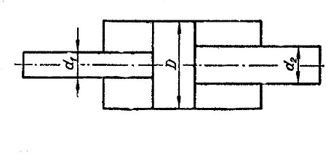  Жидкость, имеющая плотность 1200 кг/м³ и динамический коэффициент вязкости 2·10⁻³ Па⋅с, из бака с постоянным уровнем 1 самотеком поступает в реактор 2. Определить, какое максимальное количество жидкости (при полностью открытом кране) может поступать из бака в реактор. Уровень жидкости в баке находится на 6 м выше ввода жидкости в реактор. Трубопровод выполнен из алюминиевых труб с внутренним диаметром 50 мм. Общая длина трубопровода, включая местные сопротивления, 16,4 м. На трубопроводе имеются три колена и кран. В баке и реакторе давление атмосферное.  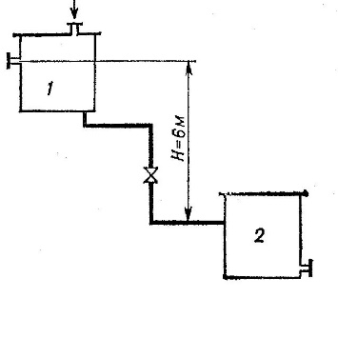
Владеть | - Основными методами моделирования процессов механики жидкости и газа;  - методами проектирования и расчета гидравлических и пневматических систем с использованием математического анализа и компьютерного моделирования;  - основными методами решения задач в области механики жидкости и газа  - способами совершенствования профессиональных знаний и умений путем использования возможностей информационной среды. | Примерные задания на решение задач из профессиональной области  - На рисунке показана упрощенная схема объемного гидропривода поступательного движения с дроссельным регулированием скорости выходного звена (штока), где 1 - насос, 2 - регулируемый дроссель. Шток гидроцилиндра 3 нагружен силой F = 1200 Н; диаметр поршня D = 40 мм. Предохранительный клапан 4 закрыт. Определить давление на выходе из насоса и скорость перемещения поршня со штоком v_{п} при таком открытии дросселя, когда его можно рассматривать как отверстие площадью S₀ = 0,05 см² с коэффициентом расхода μ = 0,62. Подача насоса Q = 0,5 л/с. Плотность жидкости ρ = 900 кг/м³. Потерями в трубопроводах пренебречь. Построить гидравлическую схему, задать настройку клапан 4, смоделировать работу ГС.  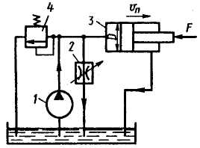
ДПК-1 умением использовать основные законы естественнонаучных дисциплин в профессиональной деятельности, применять методы математического анализа и моделирования, теоретического и экспериментального исследования
Знать | - известные походы к оценке жидкости и газа;  - ключевые различия существующих подходов;  - достоинства и недостатки известных подходов. | Перечень теоретических вопросов к зачету:  - Свойства рабочих жидкостей. Основные понятия и определения жидкости.  - Плотность и удельный вес жидкости.  - Сжимаемость жидкости.  - Коэффициент объемного сжатия.  - Коэффициент теплового расширения.  - Модуль упругости жидкости.  - Вязкость жидкости.  - Коэффициент кинематической вязкости жидкости.  - Кавитация жидкости, способы предотвращения.  - Облитерация жидкости.  - Гидростатика, основные понятия и определения.  - Понятие гидростатического давления.  - Единицы измерения гидростатического давления.  - Свойства гидростатического давления.  - Понятия гидростатического давления: абсолютное, атмосферное, избыточное и вакуум.  - Дифференциальные уравнения Эйлера для равновесия жидкости.  - Основное уравнение гидростатики.  - Закон Архимеда.  - Закон Паскаля.  - Механизм с использованием уравнения гидростатики, домкрат. и мультипликатор.  - Механизм с использованием уравнения гидростатики, мультипликатор.  - Измерение давления жидкости.  - Равновесие жидкости в сообщающихся сосудах.  - Сила давления жидкости на вертикальную стенку.  - Сила давления жидкости на горизонтальную стенку.  - Сила давления жидкости на наклонную стенку.  - Определение толщины стенки.  - Гидродинамика, основные определения.  - Гидростатический удар. Формула Жуковского Н.Е. для гидроудара.  - Способы предотвращения гидравлического удара..  - Потери напора (давления), определяемые длиной трубопровода, формула Дарси.  - Определение местных потерь напора (давления) в трубопроводе, формула Вейсбаха.  - Определение потерь напора (давления) в трубопроводе, формула Дарси-Вейсбаха.  - Расчет общего сопротивления в простом трубопроводе.  - Последовательное соединение простых трубопроводов.  - Параллельное соединение простых трубопроводов.  - Определение потерь давления в реальной гидросистеме.  - Формула Торичелли.  - Истечение жидкости через малое отверстие в тонкой стенке.
Уметь | - самостоятельно приобретать знания в области механики жидкости и газа с использованием учебной и справочной литературы, государственных стандартов и научных публикаций;  - применять полученные знания на междисциплинарном уровне;  - Выбирать и применять математические методы, физические законы для решения практических задач | Примерные практические задания для зачета:  - Подобрать необходимый диаметр цилиндрического насадка (µ=0,82) с таким расчетом, чтобы через него вытекало 77000 кг/ч нефти плотностью 865 кг/м³. Напор Н постоянный и равен 12 м.
Владеть | - способами демонстрации умения анализировать известные подходы;  - способами совершенствования профессиональных знаний с использованием информационной среды;  - профессиональным языком предметной области знания;  - методиками сравнения различных подходов к исследованию жидкости. | Примерные задания на решение задач из профессиональной области  - В объемном гидроприводе насос 4 развивает давление р_{н} = 5 МПа и постоянную подачу Q_{н} = 8 л/мин. Поршень диаметром D = 100 мм и шток диаметром d = 40 мм в гидроцилиндре 1 уплотняются резиновыми кольцами круглого сечения. Гидродроссель 3 настроен на пропуск расхода масла Q_{др} = 8,4 л/мин. Пренебрегая утечкой масла в гидрораспределителе 2, определить расход масла через гидроклапан 5 и потерю мощности из-за слива масла через этот клапан при перемещении поршня влево.  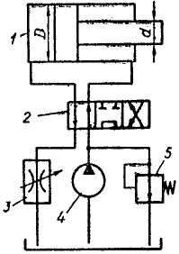

б) Порядок проведения промежуточной аттестации, показатели и критерии оценивания:
Промежуточная аттестация по дисциплине «Механика жидкости и газов» включает теоретические вопросы, позволяющие оценить уровень усвоения обучающимися знаний, и практические задания, выявляющие степень сформированности умений и владений, проводится в форме зачета.
Зачет по данной дисциплине проводится в устной форме, включает 1 теоретический вопрос и одно практическое задание.

Методические рекомендации для подготовки к зачету
- При подготовке к зачету у студента должен быть хороший учебник или конспект литературы, прочитанной по указанию преподавателя в течение семестра.
- Вначале следует просмотреть весь материал по сдаваемой дисциплине, отметить для себя трудные вопросы. Обязательно в них разобраться. В заключение еще раз целесообразно повторить основные положения, используя при этом опорные конспекты лекций. При этом нужно обратить особое внимание на темы учебных занятий, пропущенных студентом по разным причинам.
- При подготовке к зачету необходимо повторять пройденный материал в строгом соответствии с учебной рабочей программой дисциплины, примерным перечнем учебных вопросов, выносящихся на зачет и содержащихся в данной программе.
- Если в процессе самостоятельной работы над изучением теоретического материала или при решении задач у студента возникают вопросы, разрешить которые самостоятельно не удается, необходимо обратиться к преподавателю для получения у него разъяснений или указаний. В своих вопросах студент должен четко выразить, в чем он испытывает затруднения, характер этого затруднения. За консультацией следует обращаться и в случае, если возникнут сомнения в правильности ответов на вопросы самопроверки.

Показатели и критерии оценивания зачета:
- «зачтено» ставится в случае овладения студентом пороговым уровнем сформированности компетенций, т.е. знаний об основных законах гидромеханики, основных подходах к исследованию механики жидкости и газа, умений самостоятельно приобретать знания в области механики жидкости и газа с использованием учебной литературы, составлять расчетные схемы для моделирования процессов механики жидкости и газа; владением способами демонстрации умения анализировать известные подходы к исследованию механики жидкости и газа.
- - «Не зачтено» ставится, если обучающийся не может показать знания на уровне воспроизведения и объяснения информации, не может показать интеллектуальные навыки решения простых задач.

8 Учебно-методическое и информационное обеспечение дисциплины (модуля)

а) Основная литература:
1. 1. Доманский, И. В. Механика жидкости и газа : учебное пособие / И. В. Доманский, В. А. Некрасов. — Санкт-Петербург : Лань, 2018. — 140 с. — ISBN 978-5-8114-3158-8. — Текст : электронный // Лань : электронно-библиотечная система. — URL: https://e.lanbook.com/reader/book/110915/#1 (дата обращения: 02.10.2020). — Режим доступа: для авториз. пользователей.
2. Сазанов, И. И. Гидравлика : учебник / И.И. Сазанов, А.Г. Схиртладзе, В.И. Иванов. — Москва : КУРС, НИЦ ИНФРА-М, 2017. - 320 с. — (Бакалавриат). - ISBN 978-5-16-105143-6. - Текст : электронный. - URL: https://znanium.com/catalog/product/601869 (дата обращения: 02.10.2020). – Режим доступа: по подписке.

б) Дополнительная литература:
1. Соколова, М. С. Механика жидкости и газов : практиткум / М. С. Соколова, А. В. Тихонов, М. А. Лемешко ; МГТУ. - Магнитогорск : МГТУ, 2017. - 1 электрон. опт. диск (CD-ROM). - Загл. с титул. экрана. - URL: https://magtu.informsystema.ru/uploader/fileUpload?name=3404.pdf&show=dcatalogues/1/1139648/3404.pdf&view=true (дата обращения: 04.10.2019). - Макрообъект. - Текст : электронный. - Сведения доступны также на CD-ROM.
2. Осипов, П. Е. Гидравлика, гидравлические машины и гидропривод : учебное пособие. - 3-е изд., перераб. и доп. - Липецк : Интеграл, 2011. - 424 с.
3. Лойцянский, Л. Г. Механика жидкости и газа: учебник. - М. : Дрофа, 2003. - 840 с.
4. Мацко, Е. Ю. Гидравлика и гидропневмопривод : лабораторный практикум / Е. Ю. Мацко, И. Г. Усов ; МГТУ. - Магнитогорск : МГТУ, 2014. - 1 электрон. опт. диск (CD-ROM). - Загл. с титул. экрана. - URL: https://magtu.informsystema.ru/uploader/fileUpload?name=1549.pdf&show=dcatalogues/1/1124731/1549.pdf&view=true (дата обращения: 04.10.2019). - Макрообъект. - Текст : электронный. - Сведения доступны также на CD-ROM.
5. Гидравлика и гидропривод: учебное пособие / Н. С. Гудилин, Е. М. Кривен-ко, Б. С. Маховиков, И. Л. Пастоев ; под общ. ред. И. Л. Пастоева ; ред. совет : Л. А. Пучков (пред.) и др. - 2-е изд., стер. - М. : МГГУ, 2001. - 519 с.
в) Методические указания:
- Методические указания к лабораторным и контрольным работам представлены в приложении.
- Кутлубаев, И. М. Гидравлика и гидропневмопривод : методические указания к контрольным работам по дисциплинам "Механика жидкости и газа", "Гидравлика", "Гидравлика и гидропневмопривод" / И. М. Кутлубаев, Е. Ю. Мацко, И. Г. Усов ; МГТУ, Кафедра горных машин и транспортно-технологических комплексов. - Магнитогорск : МГТУ, 2012. - 1 электрон. опт. диск (CD-ROM). - Загл. с титул. экрана. - URL: https://magtu.informsystema.ru/uploader/fileUpload?name=1541.pdf&show=dcatalogues/1/1124315/1541.pdf&view=true (дата обращения: 04.10.2019). - Макрообъект. - Текст : электронный. - Сведения доступны также на CD-ROM.
- Мацко, Е. Ю. Гидравлика и гидропневмопривод : лабораторный практикум / Е. Ю. Мацко, И. Г. Усов ; МГТУ. - Магнитогорск : МГТУ, 2014. - 1 электрон. опт. диск (CD-ROM). - Загл. с титул. экрана. - URL: https://magtu.informsystema.ru/uploader/fileUpload?name=1549.pdf&show=dcatalogues/1/1124731/1549.pdf&view=true (дата обращения: 04.10.2019). - Макрообъект. - Текст : электронный. - Сведения доступны также на CD-ROM.
- Гидромеханика : практикум / А. Д. Кольга, В. С. Вагин, А. И. Курочкин, Б. М. Габбасов ; МГТУ. - [2-е изд., подгот. по печ. изд. 2017 г.]. - Магнитогорск : МГТУ, 2018. - 1 электрон. опт. диск (CD-ROM). - Загл. с титул. экрана. - URL:https://magtu.informsystema.ru/uploader/fileUpload?name=3466.pdf&show=dcatalogues/1/1514288/3466.pdf&view=true (дата обращения: 09.10.2020). - Макрообъект. - Текст : электронный. - Сведения доступны также на CD-ROM.

г) Программное обеспечение и Интернет –ресурсы

Программное обеспечение
 | Наименование ПО | № договора | Срок действия лицензии
 | MS Windows 7 Professional(для классов) | Д-1227-18 от 08.10.2018 | 11.10.2021
 | MS Office 2007 Professional | № 135 от 17.09.2007 | бессрочно
 | FAR Manager | свободно распространяемое ПО | бессрочно
 | 7Zip | свободно распространяемое ПО | бессрочно
 | MathCAD v.15 Education University Edition | Д-1662-13 от 22.11.2013 | бессрочно

Профессиональные базы данных и информационные справочные системы
 | Название курса |  | Ссылка
 | Электронная база периодических изданий East View Information Services, ООО «ИВИС» |  | https://dlib.eastview.com/
 | Поисковая система Академия Google (Google Scholar) |  | URL: https://scholar.google.ru/
 | Федеральное государственное бюджетное учреждение «Федеральный институт промышленной собственности» |  | URL: http://www1.fips.ru/
 | Национальная информационно-аналитическая система – Российский индекс научного цитирования (РИНЦ) |  | URL: https://elibrary.ru/project_risc.asp
 | Электронные ресурсы библиотеки МГТУ им. Г.И. Носова |  | http://magtu.ru:8085/marcweb2/Default.asp
 | Российская Государственная библиотека. Каталоги |  | https://www.rsl.ru/ru/4readers/catalogues/

9. Материально-техническое обеспечение дисциплины (модуля)

Перечень учебно-методических материалов и средств обучения
Тип и название аудитории | Оснащение аудитории
Учебные аудитории для проведения занятий лекционного типа | Мультимедийные средства хранения, передачи и представления информации.
Учебные аудитории для проведения лабораторных занятий, групповых и индивидуальных консультаций, текущего контроля и промежуточной аттестации | Мультимедийные средства хранения, передачи и представления информации.  Комплекс тестовых заданий для проведения промежуточных и рубежных контролей.
Помещения для самостоятельной работы обучающихся | Персональные компьютеры с пакетом MS Office, выходом в Интернет и с доступом в электронную информационно-образовательную среду университета
Помещения для хранения и профилактического обслуживания учебного оборудования | Шкафы для хранения учебно-методической документации, учебного оборудования и учебно-наглядных пособий.

Лекционный зал, оборудованный современной презентационной техникой (проектор,экран, ноутбук).
Компьютерные классы, оборудованные современной техникой и мебелью для проведения практических или лабораторных занятий. Компьютеры объединены в локальную сеть с выходом в Интернет и электронную информационно-образовательную среду университета.
ПРИЛОЖЕНИЕ

Методические указания к контрольным работам

Предмет дисциплины «Механика жидкости и газа» в своих исходных положениях опирается на физику, законы высшей математики, теоретической механики, сопротивления материалов, теорию механизмов и машин и детали машин. Однако большая сложность и недостаточная изученность многих явлений вынуждает использовать и эмпирические приёмы; некоторые из которых демонстрируются в лабораторных работах по гидравлике. Взаимодействие теории и эксперимента - характерная особенность данной дисциплины.
В пределах учебного года студенты приглашаются на сессию, на которой слушают лекции по дисциплине в сокращённом объёме, знакомятся с некоторыми лабораторными работами и сдают итоговый контроль (экзамен или зачет). Основным видом изучения рассматриваемого курса является самостоятельная работа студента-заочника. Студент должен систематически работать над книгой, выполняя контрольные задания и гидравлические расчёты. Работу над расчётами необходимо сопровождать изучением рекомендованной литературы, обращая особое внимание на то, что необходимо в процессе расчёта или решения задач. Рекомендуется следующий порядок изучения дисциплины. Сначала бегло просмотреть программу, методические указания и пособия, чтобы составить представление о дисциплине в целом. При работе над каждым разделом следует, прежде всего, ознакомиться с его содержанием по программе. Опираясь на методические указания, приступить к изучению материала по учебникам; при этом рекомендуется вести конспект с основным содержанием темы, с выводами формул и необходимыми графиками. Фиксировать неясные места. По тем вопросам, которые не удаётся разобрать самостоятельно, следует обратиться к ведущему преподавателю за консультацией.
Для проверки усвоения материала нужно ответить на контрольные вопросы, приведенные в пособии. Рекомендуемое ниже является минимумом того, что должен знать по данному дисциплине студент. Для более глубокого изучения необходимо самому решать задачи, соответствующие прорабатываемому разделу. Чем больше будет сделано расчётов и решено задач, тем лучше усвоится теоретический курс и тем успешнее будут выполнены предлагаемые контрольные задания. Завершением самостоятельной работы по курсу является выполнение контрольной работы по дисциплине (5 задач), которая представляется в ВУЗ не позднее, чем за 3 дня до зачета, экзамена. Номер варианта задач должен соответствовать последней цифре номера зачётной книжки студента. К итоговому контролю допускаются студенты, имеющие зачтённые контрольные работы.

Методические указания по выполнению лабораторных работ

На лабораторных занятиях для достижения поставленных задач желательно выполнение работы студентами непосредственно на компьютерной технике. Для лучшего закрепления материала студенты получают задания, которые выполняются на протяжении всех практических занятий в отрезки времени, отведенные для закрепления материала и получения навыков работы. Такие задания сдаются студентами преподавателю в конце изучения данной дисциплины.
Вопросы для защиты лабораторных работ

Физические свойства жидкости
1. В чём отличие жидкостей от твёрдых тел и газов?
2. Какова взаимосвязь между плотностью и удельным весом жидкости? Укажите их единицы.
3. Что называется коэффициентом объёмного сжатия жидкости? Какова его связь с модулем упругости?
4. Какова связь скорости звука в жидкости с модулем упругости и плотностью жидкости?
5. Что называется вязкостью жидкости? В чём состоит закон вязкого трения Ньютона?
6. В чем принципиальная разница между силами внутреннего трения в жидкости и силами трения при относительном перемещении твёрдых тел?
7. Какова связь между динамическим и кинематическим коэффициентами вязкости? Укажите их единицы.
8. Какие виды сил в жидкости рассматриваются в гидравлике?
9. Укажите свойства идеальной жидкости. С какой целью в гидравлике введено понятие об идеальной жидкости? В каких случаях при практических расчётах можно считать жидкость идеальной?
11. Напишите уравнение состояния газа и дайте определение входящих в него величин.

Гидростатика
- Каковы свойства гидростатического давления?
- Объясните физический смысл величин, входящих в дифференциальные уравнения равновесия жидкости Эйлера.
- Каковы форма и уравнение поверхности равного давления: при абсолютном покое жидкости; при движении сосуда с жидкостью по горизонтальной плоскости с ускорением; при вращении сосуда с жидкостью вокруг вертикальной оси?
- Как формулируется закон Паскаля? Приведите примеры гидравлических установок в системе гидропривода, действие которых основано на законе Паскаля.
- Каковы соотношения между абсолютным давлением, избыточным и вакуумметрическим? Что больше: абсолютное давление, равное 0,12МПа, или избыточное, равное 0,06МПа при атмосферном давлении равном 0,1 МПа?
- Чему равна в метрах водяного столба пьезометрическая высота для атмосферного давления?
- Почему центр давления всегда находится ниже центра тяжести смоченной поверхности плоской стенки?
- Объясните, что такое пьезометрическая и барометрическая высота.
- Что такое эпюра давления и центр давления?

Кинематика жидкости
1. Может ли равномерное, движение быть неустановившимся, а неравномерное - установившимся?
2. Дайте определения и приведите примеры видов движения жидкости установившегося и неустановившегося, напорного и безнапорного, равномерного и неравномерного, плавно меняющегося.
3. Что такое линия тока, трубка тока и элементарная струйка?
4. При каких условиях сохраняется постоянство расхода вдоль потока?
5. В чем отличие турбулентного течения жидкости от ламинарного?
6. Поясните физический смысл и практическое значение критерия Рейнольдса.
7. Влияет ли температура жидкости на величину критической скорости, при которой происходит смена режимов движения?
8. Назовите свойства элементарной струйки.
9. Объясните, что такое линия тока, как выглядит струйчатая модель потока, что такое «живое сечение», «смоченный периметр» и «гидравлический радиус»?

Гидродинамика
- Назовите энергетический смысл каждого слагаемого уравнения Бернулли.
- Что влияет на численное значение коэффициента Кориолиса?
- Дайте геометрическое истолкование каждой составляющей уравнения Бернулли.
- Что представляет собой разность ординат напорной линии идеальной жидкости и реальной?
- Что представляет собой разность ординат напорной линии и пьезометрической?
- Как удачнее всего проводить плоскость сравнения при решении задач, связанных с использованием уравнения Бернулли?
- Назовите назначение пьезометра, трубки Пито.
- Когда напорная и пьезометрическая линии параллельны? Когда в направлении движения жидкости эти линии сближаются и когда удаляются одна от другой?

Режимы движения жидкости
- Объясните физический смысл критериев: Рейнольдса, Фруда и Эйлера. В каких случаях должны применяться эти критерии?
- Укажите закон распределения касательных напряжений в цилиндрическом трубопроводе при ламинарном течении.
- Каково соотношение между средней и максимальной скоростями при ламинарном течении, при равномерном турбулентном напорном течении и в сжатом сечении свободной струи при истечении? От каких параметров потока зависят потери энергии по длине при ламинарном течении?
- При каком режиме имеет место более высокая неравномерность скоростей и почему?
- Объясните понятия «гидравлически гладкие» и «гидравлически шероховатые» поверхности. Может ли одна и та же труба быть «гидравлически гладкой» и «гидравлически шероховатой»?
- От каких факторов зависит коэффициент гидравлического трения при турбулентном течении, и по каким формулам можно его определить?
- Какие сопротивления называют «местными»?
- По какой формуле определяют потери энергии, вызванные местными сопротивлениями?
- Как определить потерю энергии при внезапном расширении потока и внезапном сужении его?
- Чему равен коэффициент местного сопротивления при входе жидкости в трубу из большого резервуара и при выходе потока из трубы в большой резервуар?

Течения в трубах и каналах
- Какова зависимость пропускной способности трубопровода от его шероховатости при неизменных прочих условиях?
- Какой зависимостью учитываются потери в местных сопротивлениях в "длинных" трубопроводах?
- Как учитываются потери в комплексных местных сопротивлениях в "коротких" трубопроводах гидроприводов?
- Какова особенность расчёта трубопроводов с параллельным соединением ветвей?
- Чем отличается определение диаметра магистрального трубопровода и его ответвлений?
- Назовите несколько вариантов трубопровода с насосной подачей.
- Почему при расчёте трубопровода важно выявить режим движения?
- 9. Объясните, что такое "кавитация" и в чём состоит её вредное действие?
- Как графически построить суммарную характеристику двух простых трубопроводов, соединённых последовательно, параллельно?
- Какой вид имеет эпюра скоростей в поперечном сечении открытого русла при равномерном движении жидкости?

